Мобильная дробильная установка на гусеничном ходу
Link: Галерея Получить цены и поддержки
Мобильная дробильная установка на гусеничном ходу производится KEFID для удовлетворения рыночного спроса, независимые R﹠D дробильные установки гидравлического привода идёт с помощью гусеничного шасси. В основном используется в дорожно- мостовом строительстве, городском строительстве, металлургии, энергетике, для дробления, сортировки и других операций.
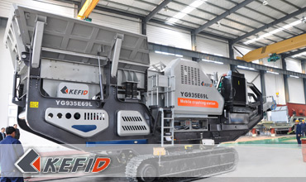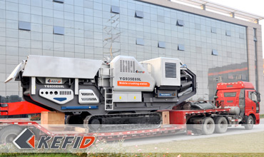
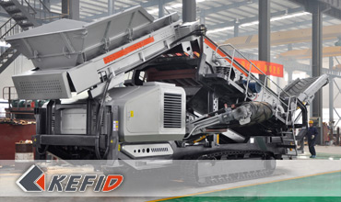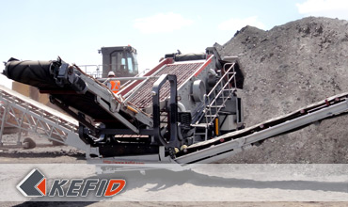

Главные особенности
1. Cummins дизельный двигатель с отличной производительностью,низкий расход топлива, низкий уровень шума и надежная работа, обеспечивает надежный, экономичный и экологический источник энергии. Двигатель может больше установить военный стартер, который может разогреть температуры, для того,что устройство может легко начать работу в низкой температуре до -25C°.
2. Используется гусеничное шасси, которое вся жесткая структура судна, высокая прочность, низкое давление на заземлении, действие по облегчению, на горе, водно-болотном угодьи имеет хорошую пригодность.
3. По зрелым технологиям крутящий момент мотора, большая движущая сила, высокая надежность. Привод осуществляется с помощью гидравлической системы, которая автоматически в зависимости от спроса мощности изменяет,Отличная производительность, высокая надежность, возможность в полной мере использовать мощность двигателя, основные гидравлические компоненты ( насосы, клапаны и т.д.) использовать компоненты, импортируемые из Японии.
4. операционная система использует импортная передовая автоматическая система, простота в эксплуатации, точность управления, (может быть достигнут-скорость ходьбы).
5. Дробильно-сортировочное оборудование выбирает зрелые продукты компании, компактная конструкция и стабильность работы. сортировочное оборудование с использованием 20 градусов, эффективный и надежный скрининг.

Технические параметры of на гусеничном ходу
Мобильная дробильная установка с щековой дробилкой:
Вибрационный питатель | GZD-960X3800 | GZD-960X3800 | GZD-960X3800
Щековая дробилка | PE600X900 | PE750X1060 | PE500X750
Ширина главной ленты (mm) | 800 | 1000 | 650
Разгрузочная высота главной ленты (mm) | 2700 | 2800 | 2700
Ширина боковой ленты (mm) | 500 | 650 | 500
Разгрузочная высота боковой ленты (mm) | 2700 | 2900 | 2700
Мощность (KW) | 150 | 220 | 150
Длина транспортировки (mm) | 13000 | 14000 | 12500
Ширина транспортировки (mm) | 3050 | 3180 | 3050
Высота транспортировки (mm) | 3500 | 4300 | 3400
Масса транспортировки (T) | 39 | 54 | 33
Мобильная дробильная установка с роторной дробилкой:
Вибрационный питатель | GZD-960X3800 | GZD-960X3800 | GZD-960X3800
Роторная дробилка | PF1010 | PF1210 | PF1214
Ширина главной ленты (mm) | 800 | 800 | 1000
Разгрузочная высота главной ленты (mm) | 2700 | 2700 | 2700
Ширина боковой ленты (mm) | 500 | 500 | 500
Разгрузочная высота боковой ленты (mm) | 2700 | 2700 | 2700
Мощность (KW) | 150KW | 200 | 300
Длина транспортировки (mm) | 12000 | 13000 | 13000
Ширина транспортировки (mm) | 3050 | 3050 | 3050
Высота транспортировки (mm) | 3500 | 3800 | 3800
Масса транспортировки (T) | 36 | 42 | 48
Мобильная дробильная установка с конусной дробилкой:
Конусные дробилки | CS75 | CS160 | HP220
Вибрационный питатель | GLD1500/4 | GLD1500/5 | GLD1500/5
Вверх объём бункера (M³) | 4 | 5 | 5
Высота питания (mm) | 2700 | 2900 | 2900
Ширина главной ленты (mm) | 800 | 1000 | 1000
Разгрузочная высота главной ленты (mm) | 2700 | 2800 | 2800
Мощность (KW) | 150KW | 300KW | 400KW
Длина транспортировки (mm) | 12000 | 12500 | 12500
Ширина транспортировки (mm) | 3050 | 3050 | 3050
Высота транспортировки (mm) | 3700 | 3900 | 3900
Масса транспортировки (T) | 38 | 45 | 50
Мобильная дробильная установка с виброситом:
Вибрационный грохот | 2ZS1848 | 3YZS1860 | 3YZS2160
объём закрытого бункера (M³) | 5 | 6 | 8
Высота закрытого бункера (mm) | 4300 | 5000 | 5000
питательная лента | B800X7.2 | B1000X8.5 | B1000X8.5
грохот под лентой | B800X7 | B1000X8 | B1000X8
Высота загрузочной ленты (mm) | 3500 | 3500 | 3500
Боковая лента | B500X5 | B650X5 | B650X5
разгрузочная высота боковой ленты (mm) | 3500 | 3500 | 3500
передняя лента | B650X7 | B800X8 | B800X8
загрузочная высота передней ленты (mm) | 2800 | 3000 | 3000
Мощность (KW) | 120 | 150 | 180
Длина транспортировки (mm) | 12000 | 13500 | 1400
Ширина транспортировки (mm) | 3050 | 3200 | 3400
Высота транспортировки (mm) | 3500 | 4100 | 4100
Масса транспортировки (T) | 30 | 36 | 42
Примечание: Любые изменения технических данных o Мобильная дробильная установка на гусеничном ходу не должно быть сообщено дополнительно.

Наша группа продаж
Kevin | Johnny | Peter
Контакты
Shanghai | Zhengzhou
Tel: +86-21-50458961  Fax: +86-21-50458962  E-mail: sales@kefidinc.com | Tel: + 86-371-67999255  Fax: +86-371-67998980  E-mail: david@kefidinc.com

Продукция | Галерея
Мобильная дробилка  на гусеничном ходу  Мобильная щековая дробилка  Мобильная роторная дробилка  Мобильная конусная дробилка  VSI мобильная дробилка  Стационарная дробилка  щековая дробилка  роторная дробилка  конусная дробилка  ударная дробилка  производственная линия  Линия для производство щебня  Линия для производство песка  мельница  VM вертикальная мельница  MTW трапецеидальная мельница  HGM мельница микропорошка  Европейская молотковая дробилка  трапецеидальная мельница  Мельница высокого давления  шаровая мельница  Мельница Raymond  Грохот & Пескомойка  вибрационный грохот  Спиральная пескомойка  колесная пескомойка  Питатель & конвейер  Вибрационный питатель  ленточный конвейер | Crushing  Mobile Crushing Plant  Stationary Crushing Plant  Jaw Crusher  Impact Crusher  Cone Crusher  VSI Crusher  Aggregate Production Line  Grinding Mill  Vertical Grinding Mill  MTW Series Trapezoid Mill  Micro Powder Mill  Trapezium Mill  High Pressure Mill  Raymond Mill  Ball Mill  European Hammer Mill  Screening & Washing  Vibrating Screen  Sand Washing Machine  Feeding & Conveying  Vibrating Feeder  Belt Conveyor  Delivery of Products  Technology  Workshop  Clients Visit and Exhibiton  Corporate Culture

